Лабораторная работа №4

НКАбд-03-22

Шубнякова Дарья

Содержание

# 1 Цель работы

Целью работы является освоение процедуры оформления отчетов с помощью легковесного языка разметки Markdown.

# 2 Задание

Сделать отчет по лабораторной работе №3 в формате Markdown. Предоставить отчет в трех форматах: pdf, docx и md. Загрузить файлы на github.

# 3 Теоретическое введение

Markdown — язык текстовой разметки, созданный писателем и блогером Джоном Грубером. Он предназначен для создания красиво оформленных текстов в обычных файлах формата TXT. Вам не нужны громоздкие процессоры вроде Word или Pages, чтобы создавать документы с жирным или курсивным начертанием, цитатами, ссылками и даже таблицами. Документы, написанные с использованием синтаксиса Markdown, представляют собой обычные текстовые файлы TXT. Их можно открыть на любой платформе и в любом редакторе. Этим они выгодно отличаются от файлов, созданных в текстовых процессорах.

# 4 Выполнение лабораторной работы

В самом начале переходим в каталог курса, созданный в предыдущей работе и обновляем локальный репозиторий с помощью команды git pull. (рис. 1)

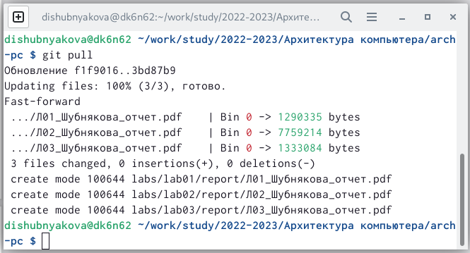

Рис. 1: Обновление локального репозитория

Затем производим компиляцию шаблона report.md с использованием Makefile. Поскольку компиляция в терминале долго не производилась, я перешла в консоль, где спустя время были успешно сгенерированы необходимые файлы в формате pdf и docx. После чего я убедилась в их корректности. (рис. 2)

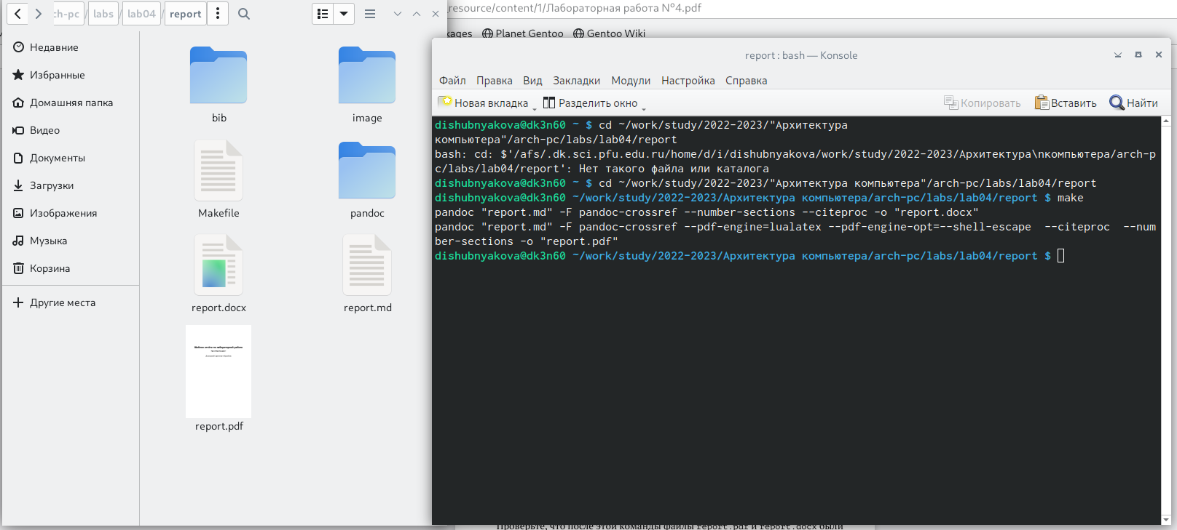

Рис. 2: Компиляция шаблона

Далее удаляем созданные файлы и убеждаемся в том, что они отсутствуют. (рис. 3)

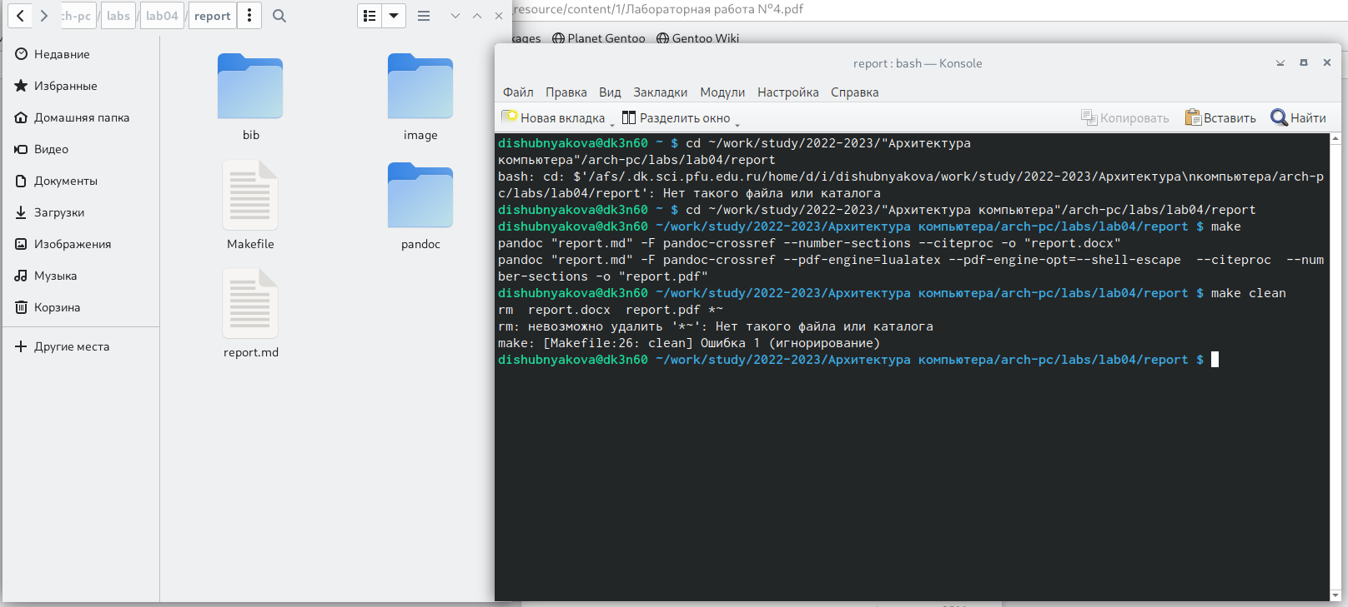

Рис. 3: Удаление созданных файлов

В конце работы с данным отчетом он будет скомпилирован в три необходимых формата и загружен на github с помощью команд, описанных в восьмом пункте лабораторной работы.

# 5 Выводы

В ходе работы мы познакомились с понятием компиляции файлов и языком текстовой разметки Markdown. Также мы освоили базовый синтаксис этого языка, с помощью которого впоследствии написали данный отчет.

# Список литературы